Міністерство освіти і науки України

Дніпровський національний університет ім. Олеся Гончара

Факультет фізики, електроніки та комп’ютерних систем

Кафедра ЕОМ

Звіт

до лабораторної роботи №6

з теми «Служби»

з дисципліни «Системне програмне забезпечення»

Виконав:

студент групи КІ-21-2

спеціальності

123 «Комп’ютерна інженерія»

Лебідь Олександр Павлович

Перевірив:

Герасимов Володимир Володимирович

Дніпро

2024

**Хід роботи**

**Завдання**

Варіант 5

Є якась порожня папка. При створенні в ній файлів або папок служба очищає цю папку, видаляючи створені файли, записувати в файл-журнал час видалення.

**Service1.cs:**  
using System;

using System.ComponentModel;

using System.ServiceProcess;

using System.Configuration.Install;

using System.IO;

using System.Linq;

using System.Threading.Tasks;

namespace WindowsService1

{

[RunInstaller(true)]

public class MyServiceInstaller : Installer

{

public MyServiceInstaller()

{

var processInstaller = new ServiceProcessInstaller();

var serviceInstaller = new ServiceInstaller();

//set the privileges

processInstaller.Account = ServiceAccount.LocalSystem;

serviceInstaller.DisplayName = "WindowsService";

serviceInstaller.StartType = ServiceStartMode.Manual;

//must be the same as what was set in Program's constructor

serviceInstaller.ServiceName = "WindowsService";

this.Installers.Add(processInstaller);

this.Installers.Add(serviceInstaller);

}

}

public partial class Service1 : ServiceBase

{

private FileSystemWatcher watcher;

public Service1()

{

InitializeComponent();

watcher = new FileSystemWatcher(@"C:\Users\aleks\Desktop\lab6_ser");

watcher.Created += OnChanged;

}

protected override void OnStart(string[] args)

{

watcher.EnableRaisingEvents = true;

}

protected override void OnStop()

{

watcher.EnableRaisingEvents = false;

}

private void OnChanged(object sender, FileSystemEventArgs e)

{

try

{

if ((File.GetAttributes(e.FullPath) & FileAttributes.Directory) == FileAttributes.Directory)

{

if (!Directory.EnumerateFileSystemEntries(e.FullPath).Any())

{

Directory.Delete(e.FullPath);

}

}

else

{

File.Delete(e.FullPath);

}

using (StreamWriter sw = File.AppendText(@"C:\Users\aleks\Desktop\log.txt"))

{

sw.WriteLine($"{DateTime.Now}: Deleted {e.FullPath}");

}

}

catch (IOException)

{

Task.Delay(1000).ContinueWith(t => OnChanged(sender, e));

}

catch (UnauthorizedAccessException ex)

{

using (StreamWriter sw = File.AppendText(@"C:\Users\aleks\Desktop\log.txt"))

{

sw.WriteLine($"{DateTime.Now}: Access denied - {ex.Message}");

}

}

catch (Exception ex)

{

using (StreamWriter sw = File.AppendText(@"C:\Users\aleks\Desktop\log.txt"))

{

sw.WriteLine($"{DateTime.Now}: Exception occurred - {ex.Message}");

}

}

}

}

}

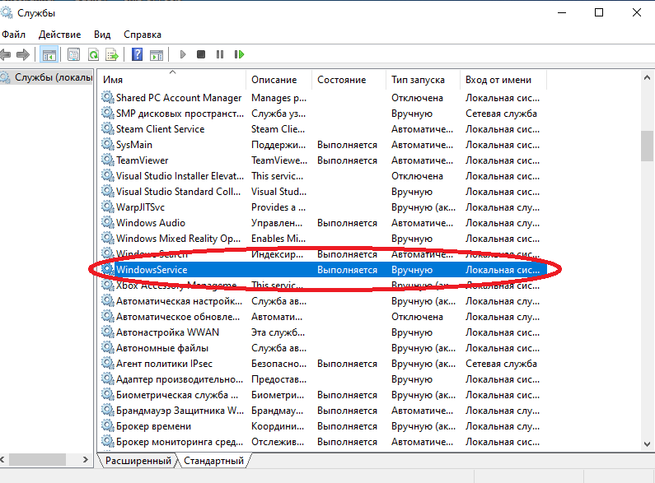

Рис. 1 – Створена служба у списку

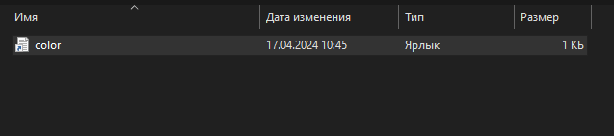

Рис. 2 – Створений файл у папці



Рис. 3 – Повідомлення про її видалення

Деякі процеси не видаляються і це повідомляється в логах. Це тому, що при створенні txt-файлу або папки потрібно спочатку дати їм назву.